Отчёт по персональному проекту 3

Простейший вариант

Садиндер Иван

Содержание

# 1 Цель работы

Добавить к сайту данные о себе.

# 2 Выполнение лабораторной работы

**1** Добавляю краткое описание Достижений. (рис. [1])

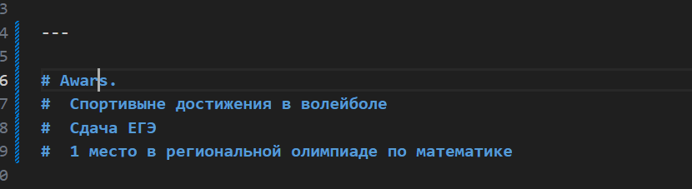

Figure 1: достижения

**2**

Добавляю информацию об Опыте работы(рис. [2])

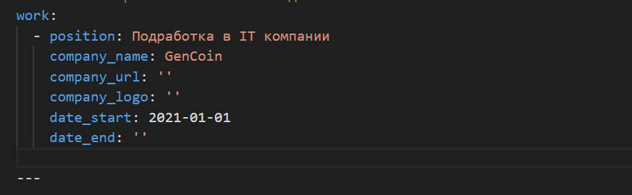

Figure 2: опыт

**3** Добавляю информацию о скилах. (рис. [3])

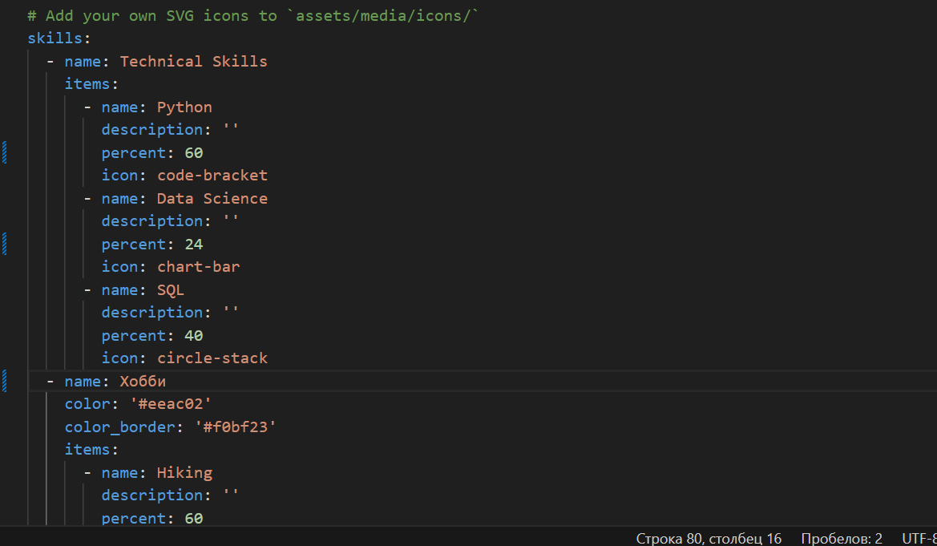

Figure 3: скилы

**4**

Делаю пост по прошедшей неделе.(рис. [4])

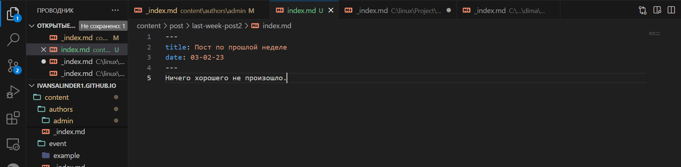

Figure 4: пост 1

**6** Добавляю пост на тему: Легковесные языки разметки. (рис. [5])

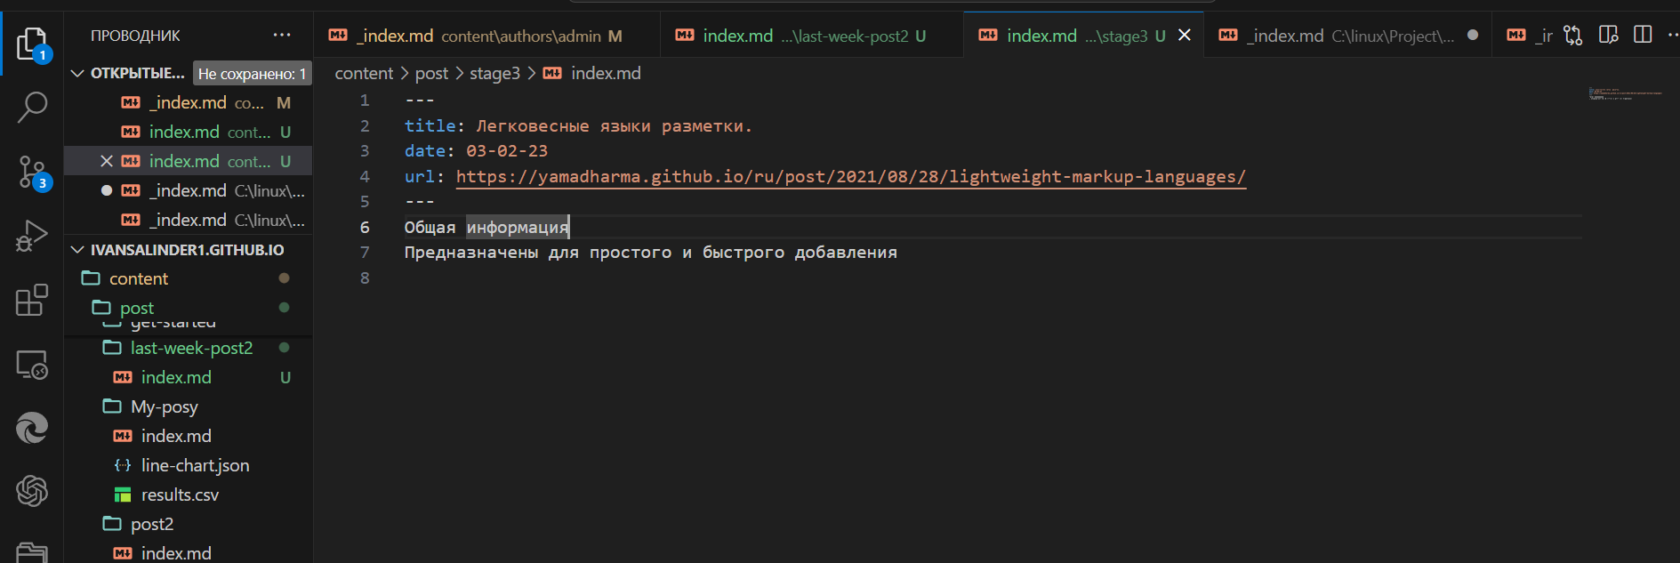

Figure 5: Пост 2

# 3 Вывод

Входе лабораторной работы я получил навыки редактирование инфорамации на сайте данные о себе.